**1.요구사항 정의서**

a) 필수 기능:

>> 회원관리 (회원 가입, 수정, 탈퇴)

>> 로그인 관리 (로그인, 로그아웃)

>> 주택 실거래가 정보 수집 (아파트 매매 정보(2015년 01월 ~ 2022년 04월)를 크롤링 한 데이터 사용)

>> 주택 실거래가 검색 (주택 실거래가 정보를 원하는 검색 정보에 따라 검색 결과 데이터 제공)

b) 추가 기능:

>> 공지사항 게시판 (글 작성, 수정, 삭제, 조회수 기능)

>> Q&A 게시판 (글 작성, 수정, 삭제, 답변기능)

>> 평균 거래 내역 조회(검색한 동 근처의 입력한 평수 범위 내의 평균 거래 데이터와 3기 신도시의 구 군별 평균 거래 데이터 제공)

>> 주변 병원, 약국 정보(근처 병원, 약국 정보를 분류별로 데이터 제공)

c) 일정관리-WBS

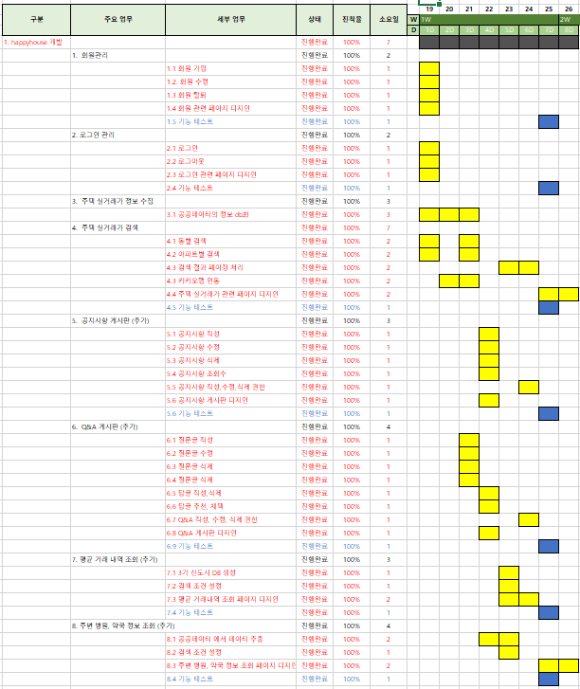

**2.테이블구조도(ERD)** 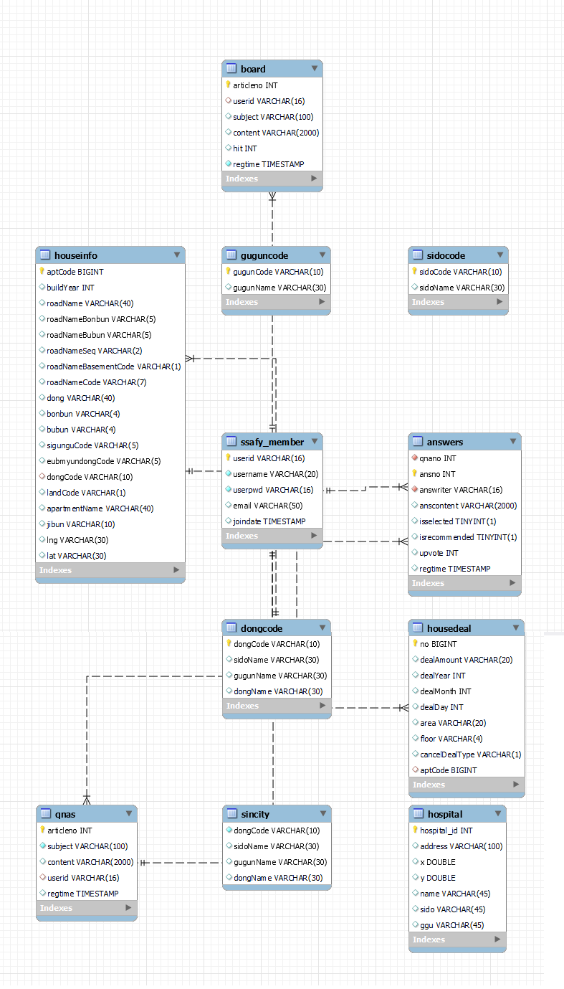

**3. 클래스 다이어그램**

|  |
| --- |
| **a) Dto class** |
|  |

|  |
| --- |
| **b) House (아파트)** |
|  |

|  |
| --- |
| **c) Member (회원)** |
|  |

|  |
| --- |
| **d) Board (공지사항)** |
|  |

|  |  |
| --- | --- |
| **e) QnA (Q&A 질문)** |  |
|  |  |

|  |
| --- |
| **f) Answer (Q&A 답글)** |
|  |
| **g) config** |
|  |

**4. 화면 설계서**

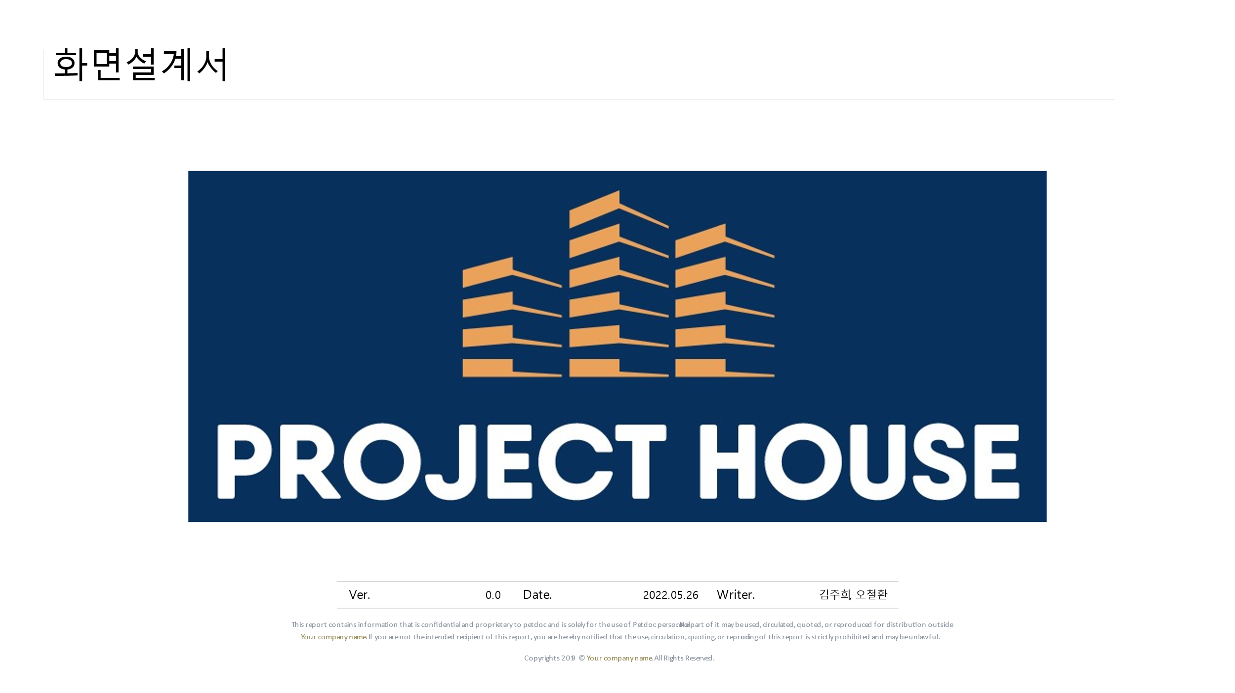

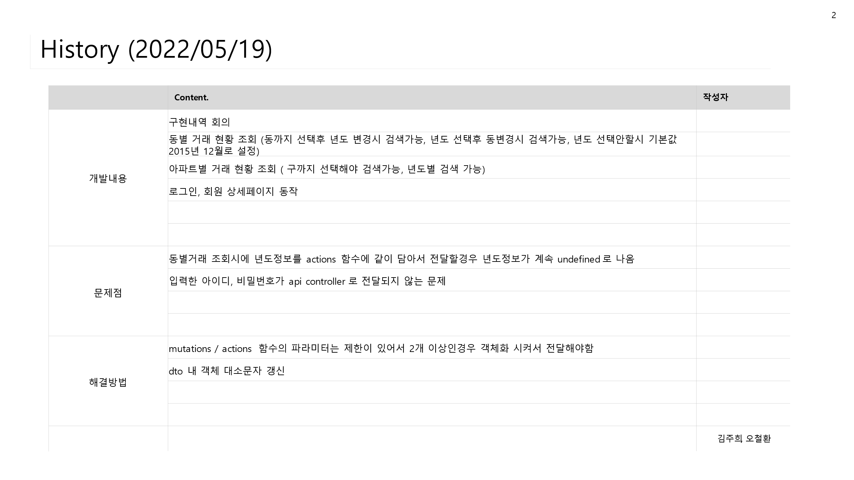

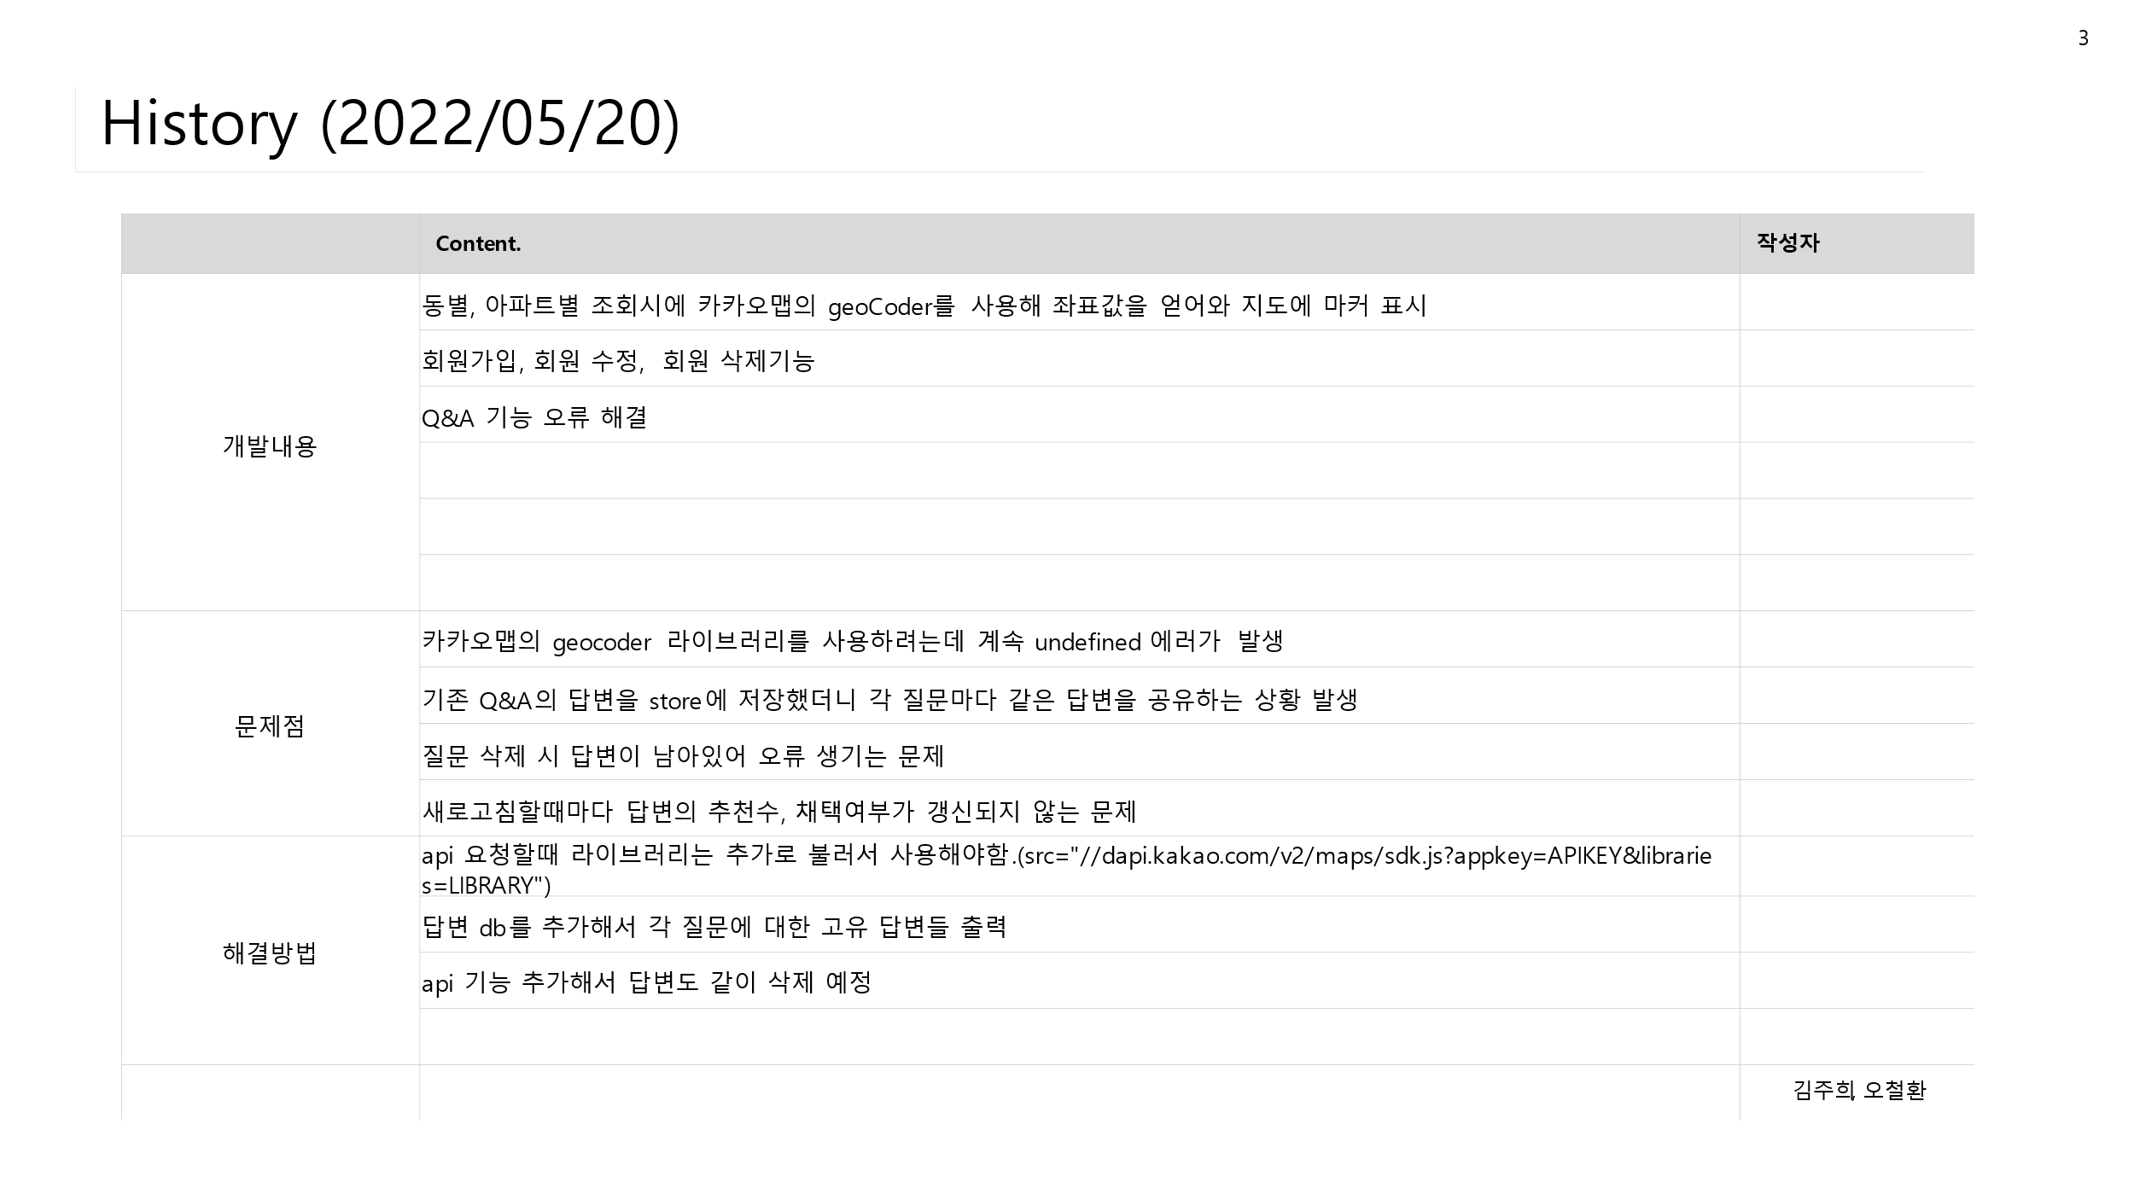

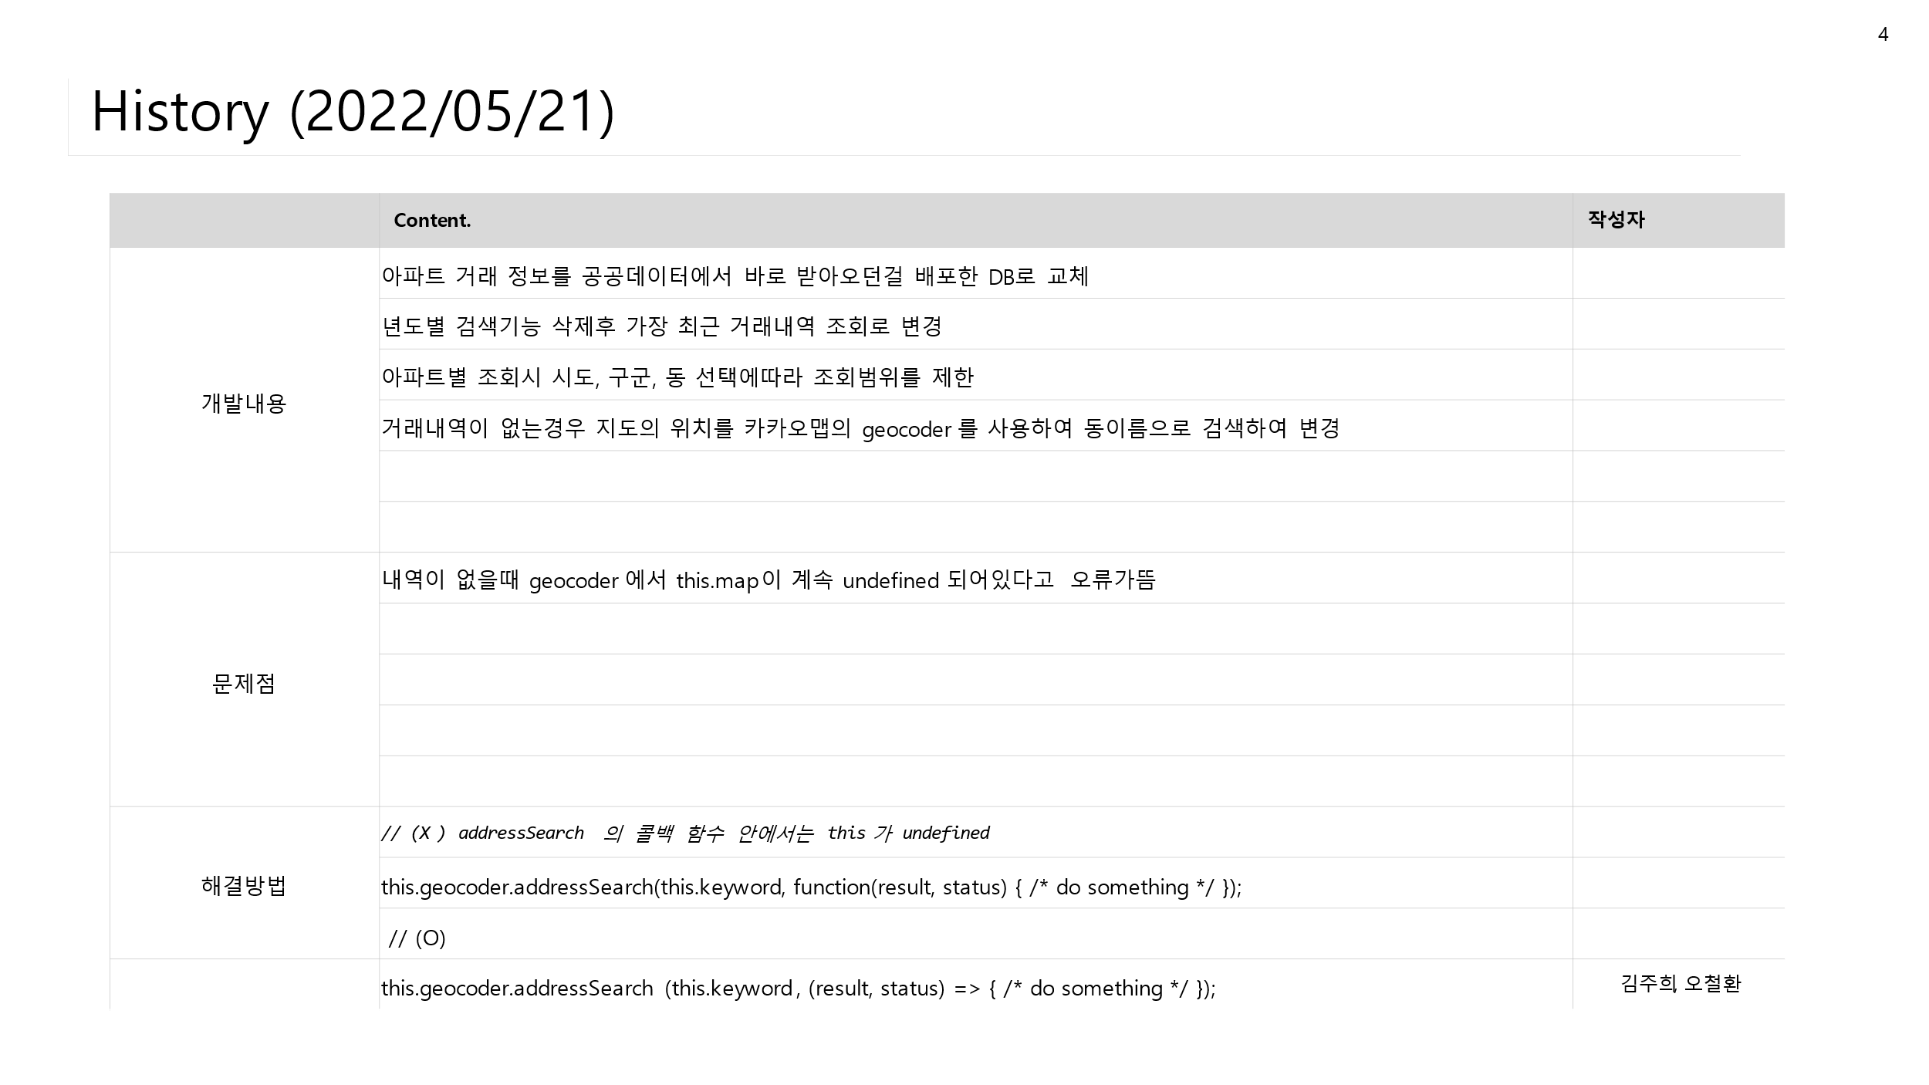

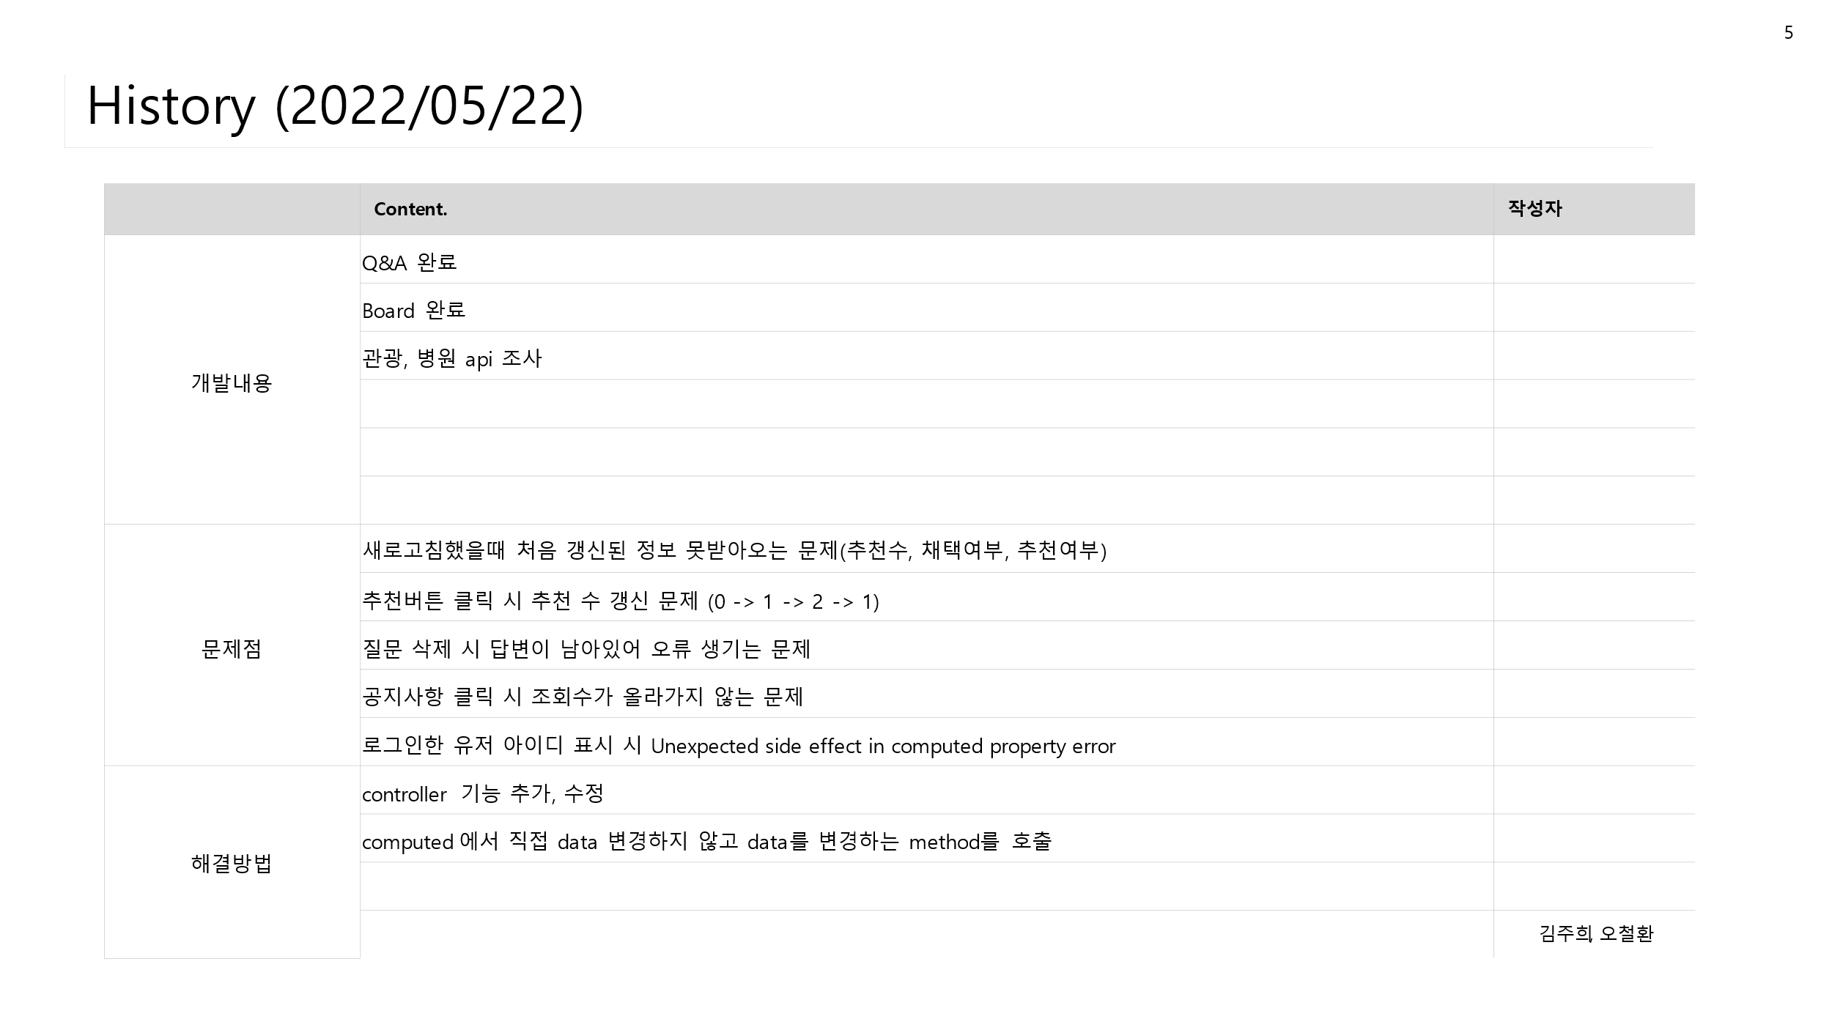

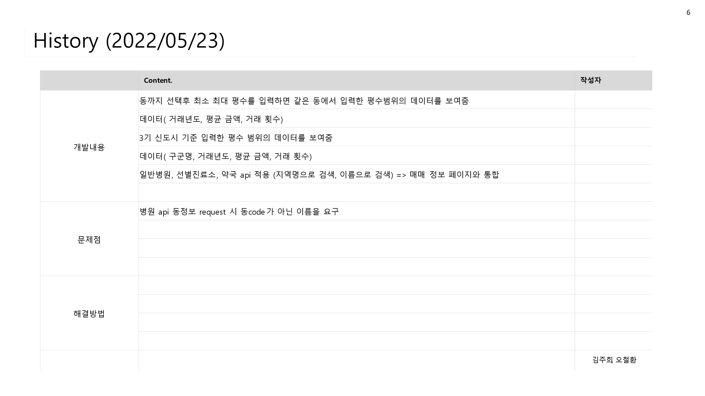

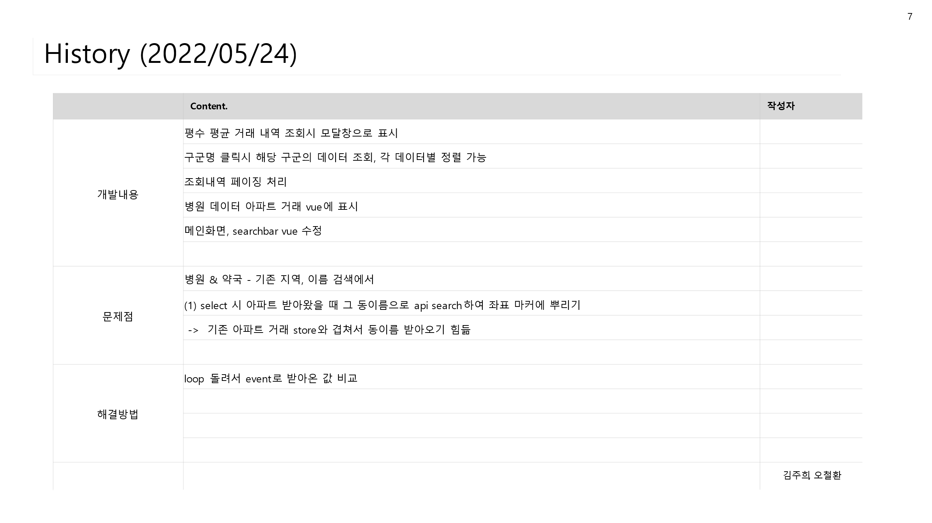

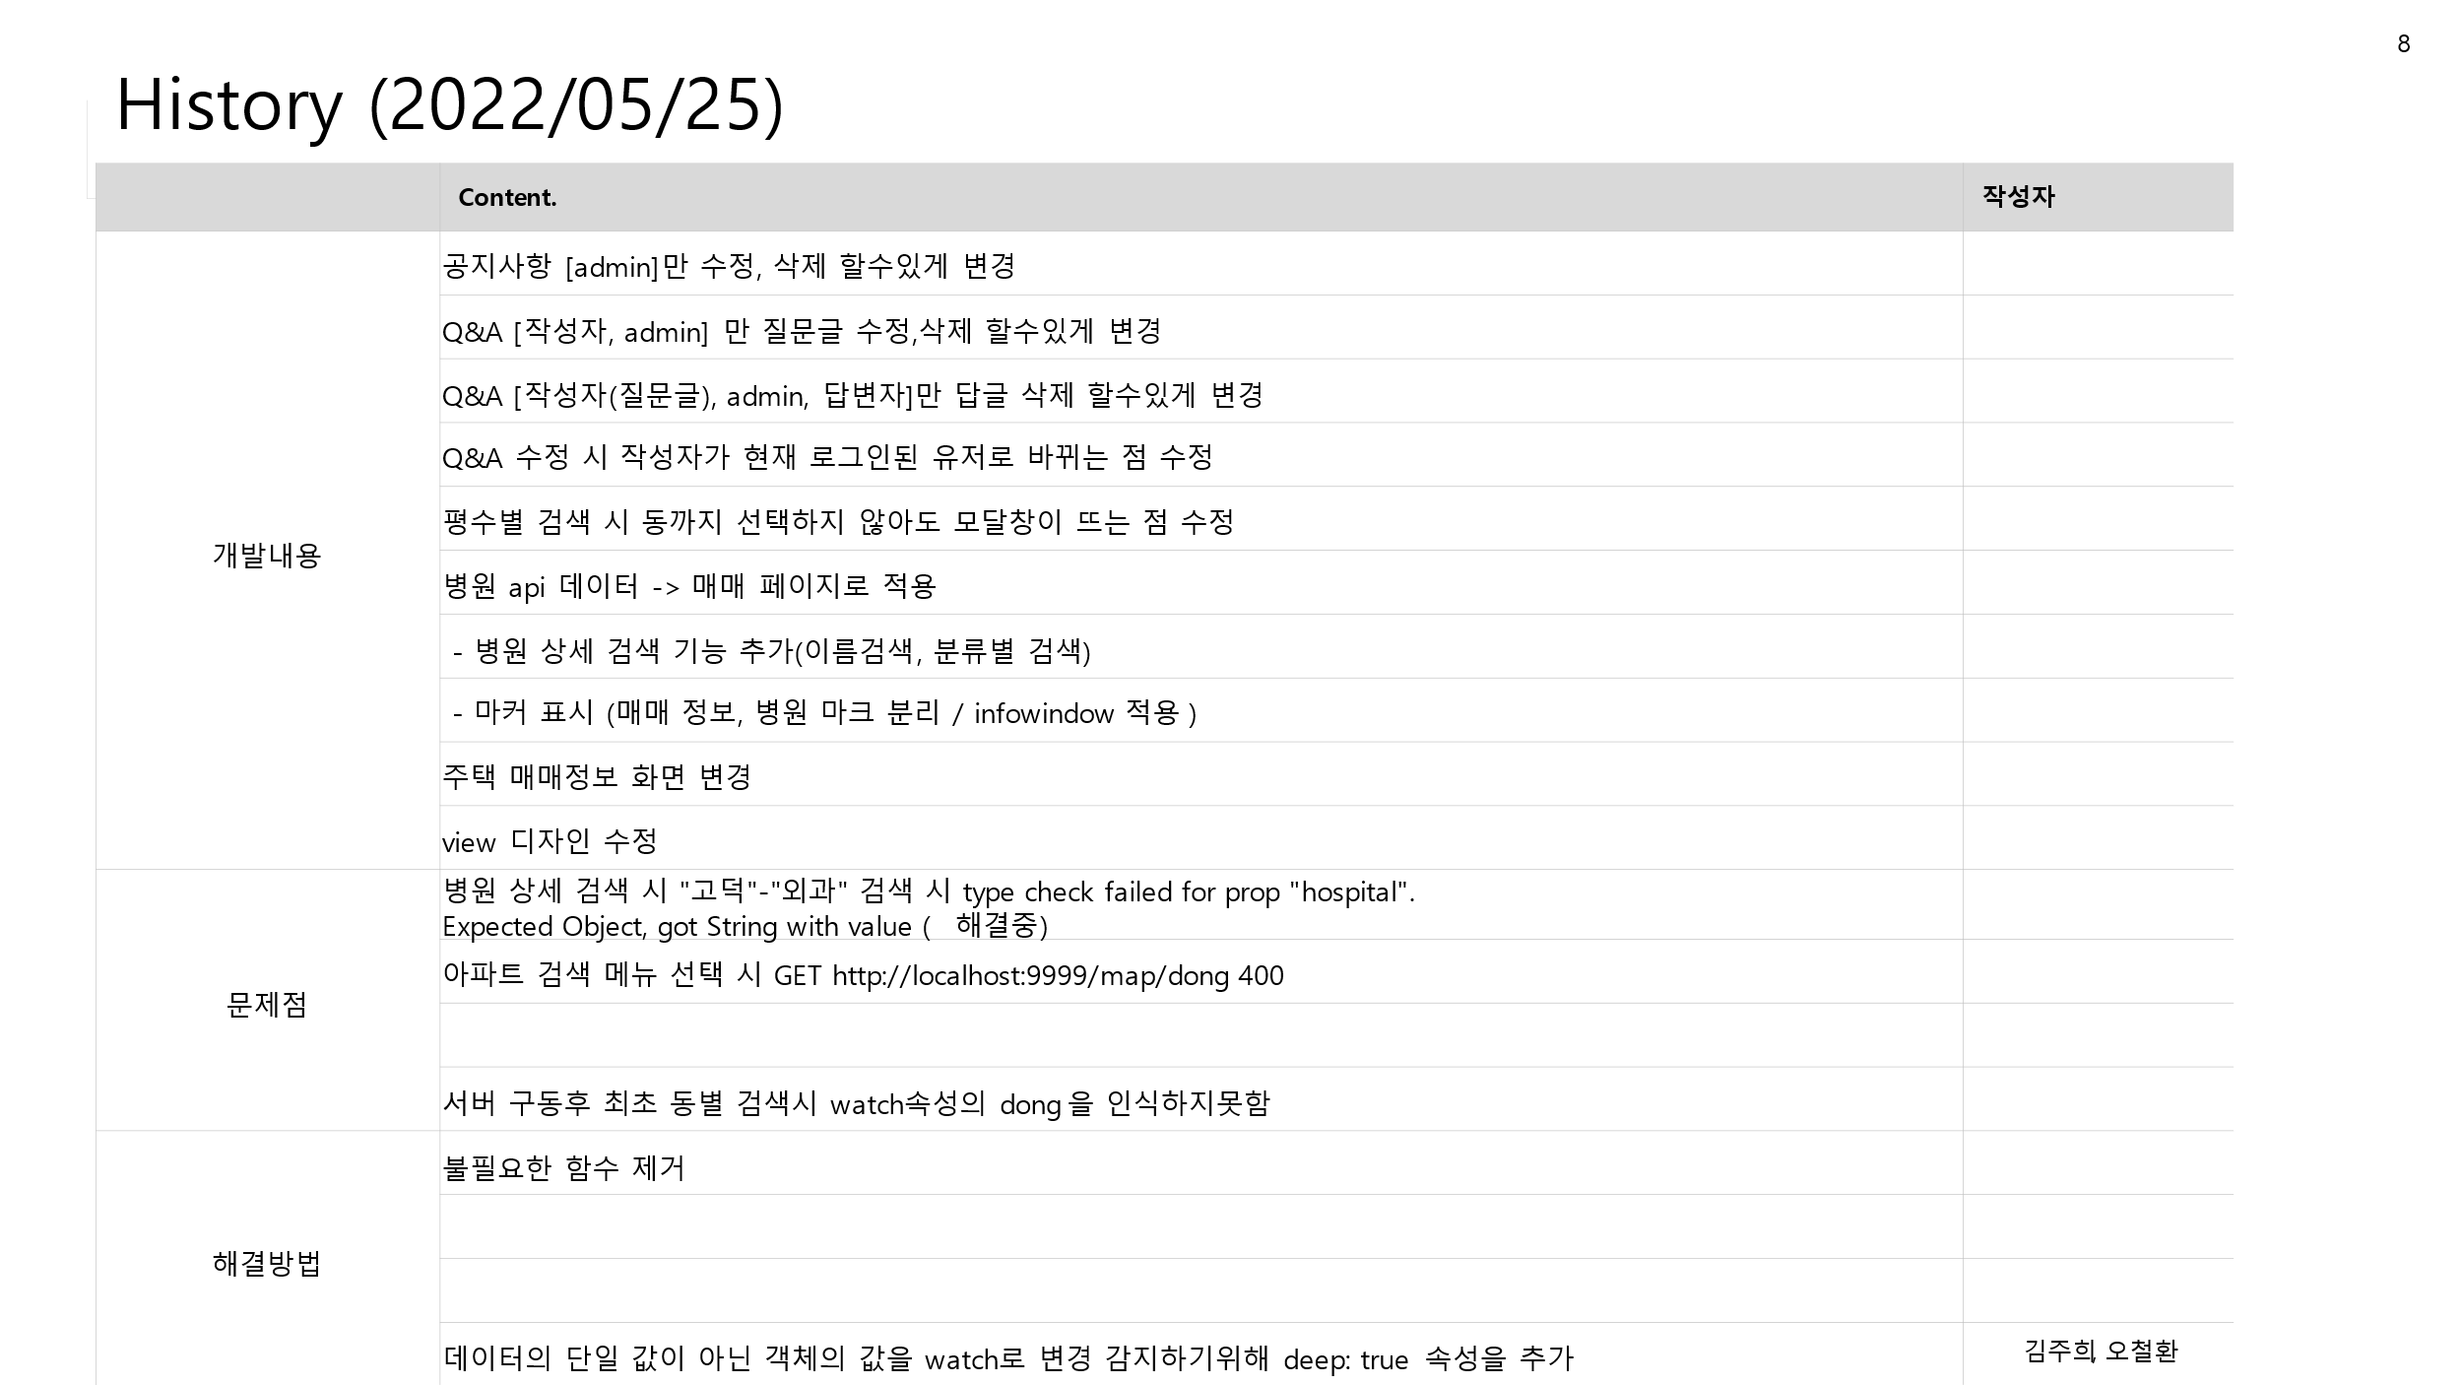

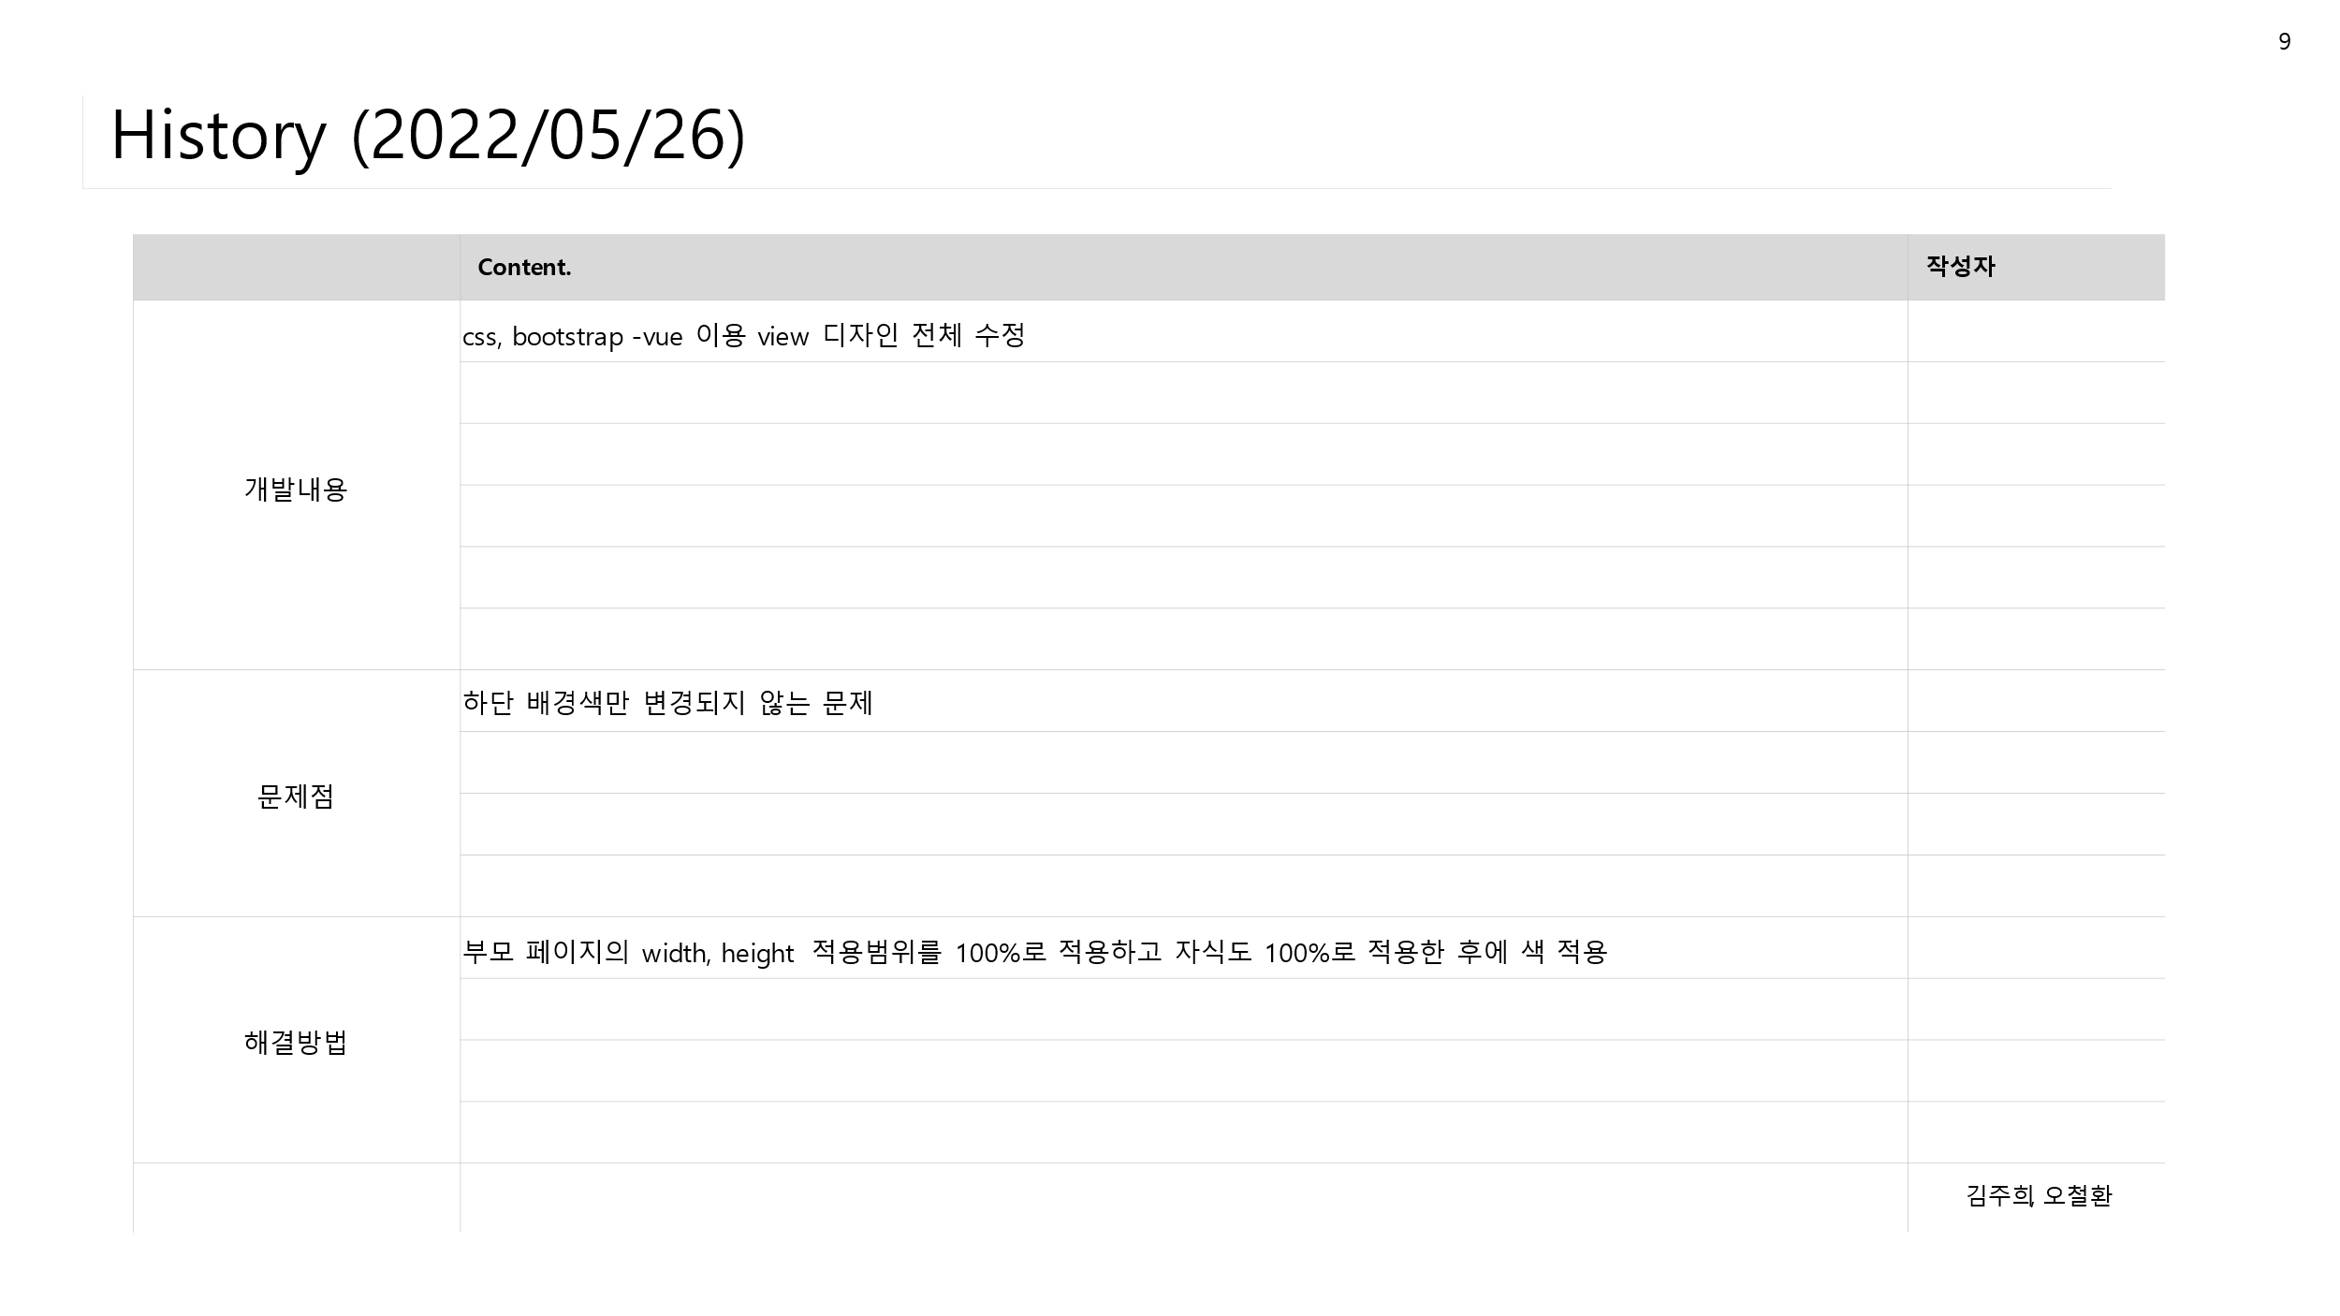

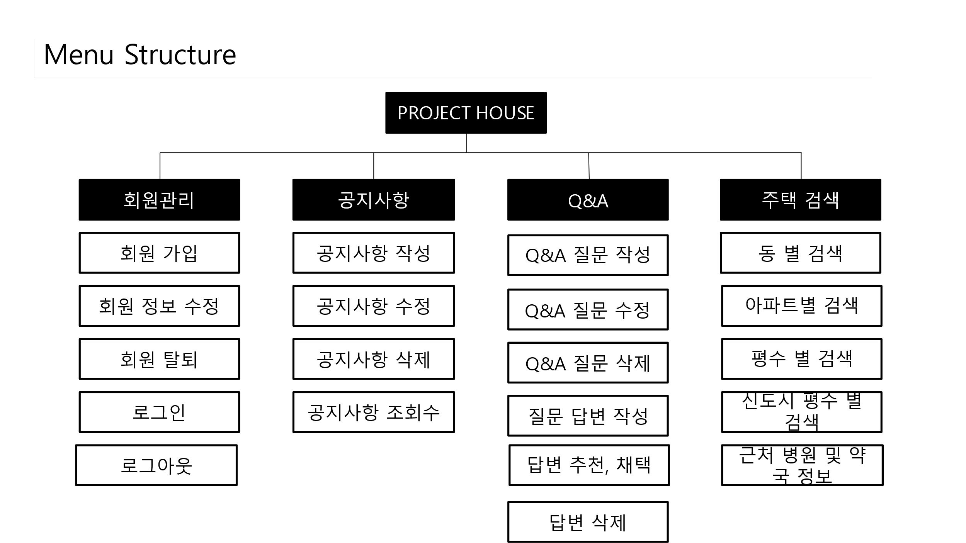

|  |
| --- |
| **Policy** |
|  |

